- 函数与递归
1.阅读程序写结果：
#include <iostream>
using namespace std;

int rSum(int j)
{
int sum = 0;
while (j != 0) {
sum = sum * 10 + (j % 10);
j = j / 10;
}
return sum;
}

int main()
{
int n, m, i;

cin>>n>>m;
for (i = n; i < m; i++)
if (i == rSum(i))
cout<<i<<' ';
return 0;
}
输入：
90 120
2.阅读程序写结果：
#include <iostream>
using namespace std;

const int NUM = 5;

int r(int n)
{
int i;
if (n <= NUM)
return n;
for (i = 1; i <= NUM; i++)
if (r(n - i) < 0)
return i;
return -1;
}

int main()
{
int n;

cin>>n;
cout<<r(n)<<endl;
return 0;
}
（1）
输入：7
输出：_________
（2）
输入：16
输出：_________
3.阅读程序写结果
#include <iostream>
#include <string>
using namespace std;
int n,i,j,ans;
string s;
char get(int i)
{
if(i<n) return s[i];
else return s[i-n];
}
int main()
{
cin>>s;
n=s.size();
ans=0;
for(i=1;i<=n-1;i++)
{
for(j=0;j<=n-1;j++)
if(get(i+j)<get(ans+j))
{
ans=i;
break;
}
else if(get(i+j)>get(ans+j)) break;
}
for(j=0;j<=n-1;j++) cout<<get(ans+j);
cout<<endl;
return 0;
}
输入：CBBADADA
输出：____________
4.下面的故事与( )算法有着异曲同工之妙。
从前有座山，山里有座庙，庙里有个老和尚在给小和尚讲故事：“从前有座山，山里有座庙，庙里有个老和尚在给小和尚讲故事：‘从前有座山，山里有座庙，庙里有个老和尚给小和尚讲故事……’”
A. 枚举
B. 递归
C. 贪心
D. 分治
5.阅读程序写结果：
#include <iostream>
using namespace std;
int fun(int n)
{
if(n == 1)
return 1;
if(n == 2)
return 2;
return fun(n - 2) - fun(n - 1);
}
int main()
{
int n;
cin >> n;
cout << fun(n) << endl;
return 0;
}
输入：7
输出：__
6.下面的故事与（ ）算法有着异曲同工之妙。
从前有座山，山里有座庙，庙里有个老和尚在给小和尚讲故事：“从前有座
山，山里有座庙，庙里有个老和尚在给小和尚讲故事：‘从前有座山，山里有座庙，庙里有个老和尚给小和尚讲故事……’”
A.枚举
B. 递归
C. 贪心
D. 分治
7.阅读程序写结果:
#include <iostream>
using namespace std;
int n, m;

int findans(int n, int m) {
if (n == 0) return m;
if (m == 0) return n % 3;
return findans(n - 1, m) - findans(n, m - 1) + findans(n - 1, m - 1);
}

int main(){
cin >> n >> m;
cout << findans(n, m) << endl;
return 0;
}
输入：5 6
输出：_____
8.设�A是一个实数的数组，考虑下面的递归算法：
XYZ (A[1..n])
1. if n= 1 then return A[1]
2. else temp ← XYZ (A[l..n-1])
3. if temp < A[n]
4. then return temp
5. else return A[n]
请问算法XYZ的输出是什么？（ ）。
- A数组的平均
B.A数组的最小值
C.A数组的中值
D.A数组的最大值
9.考虑如下递归算法，则调用sovle(7)得到的返回结果为（ ）。
1 solve(n)
2 if n<=1 return 1
3 else if n>=5 return n*solve(n-2)
4 else return n*solve(n-1)
A.105
B.840
C.210
D.420

- 答案：99 101 111
rSum函数是将输入的整型变量�j反过来，
例如12345变成54321；
此程序是在查找并输出90~120中左右对称的数(即回文数)，有99，101，111。
2.
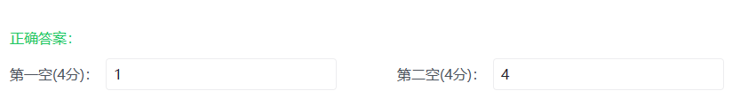
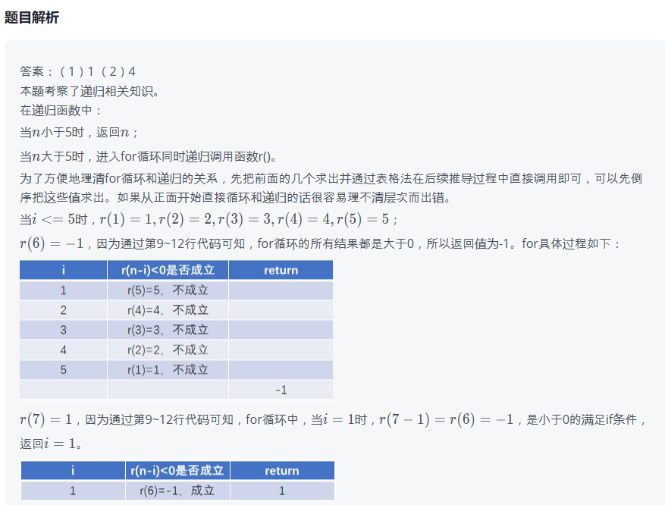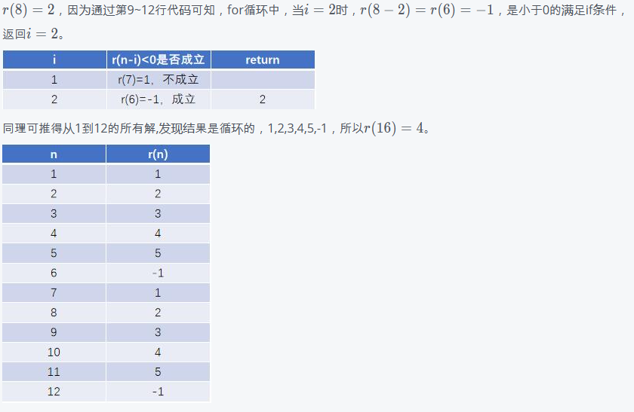
3.

- 答案：B
5.
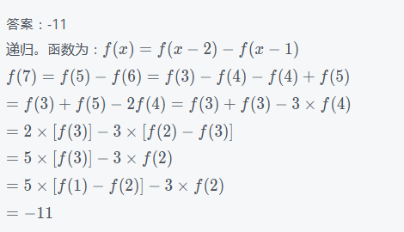
6.答案： B
解析：自己调用自己——递归。
7.
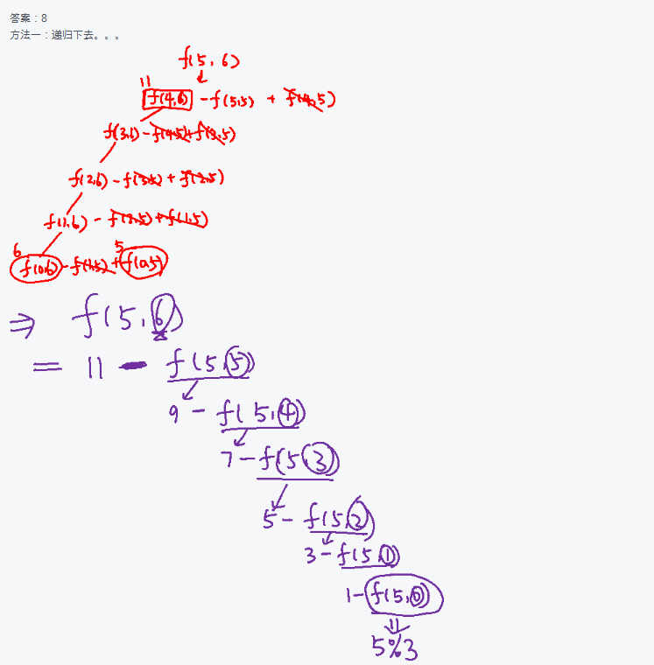
- 答案：B，每次比较都会返回较小值，类似于打擂台，最终会返回数组最小值
9.
